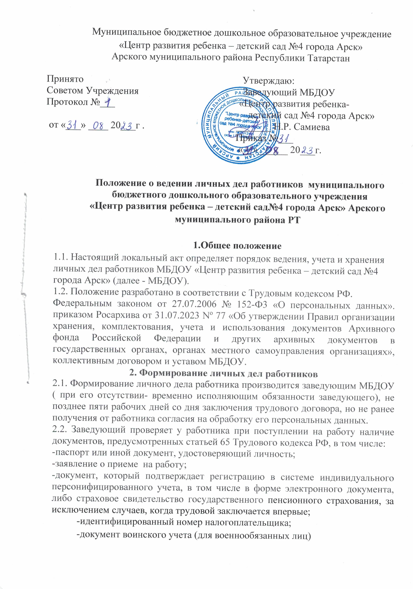

-документ об образовании;
-справку о наличии (отсутствии) судимости и (или) факта уголовного преследования;
-трудовую книжку;
-медицинскую книжку;
-свидетельство о браке;
-свидетельство о рождении детей.
2.3. Лицо, ответственное за формирование личного дела, оформляет:
- личную карточку – Т2;
-приказ о приеме на работу (о перемещении на другие должности);
- трудовой договор в 2-х экземплярах;
- должностную инструкцию.
2.4. Первичное оформление личного дела предусматривает:
а) присвоение личному делу номера согласно журналу учета личных дел
(приложение № 1);
б) проставление на обложке личного дела (приложение № 2) следующих реквизитов: индекс дела (в соответствии с номенклатурой дел МБДОУ); полное наименование образовательной организации; номер личного дела; фамилия имя отчество работника в именительном падеже; даты – год начала и год окончания ведения дела; количество листов; срок хранения;
в) размещение документов, подлежащих хранению в составе личных дел, в хронологическом порядке:
-внутренняя опись документов личного дела (приложение № 3);
-лист ознакомления работника с персональными данными из личного дела (приложение № 4);
-лист с отметками о результатах ежегодной проверки состояния личного дела (приложение № 5);
-личный листок по учету кадров
-анкета;
-личная карточка - Т2;
-заявление о приеме на работу;
-выписка приказа о приеме на работу (о перемещении на другие должности);
-трудовой договор;
-должностная инструкция;
-договор о полной материальной ответственности (если работник материально ответственное лицо);
-согласие на обработку персональных данных;
-справка о наличии (отсутствии судимости и (или) факта уголовного преследования;
-копии документов об образовании;

2.5. Листы документов, помещенных в личное дело, подлежат нумерации.
2.6. Документы помещаются в папку-скоросшиватель. При увольнении работника личное дело прошивается и хранится в МБДОУ.
  - Внутренняя опись документов, имеющихся в личном деле, должна содержать сведения о порядковом номере, наименование документов личного дела, количества листов, датах включения документов в личное дело и изъятия из дела, а также кем изъят документ и по какой причине.
  - Внутренняя опись составляется на отдельном листе по установленной форме. Листы внутренней описи нумеруются отдельно.

1. Ведение личных дел работников

3.1. Личное дело ведется в течение всего периода работы каждого работника.
3.2. Дальнейшее ведение личного дела предусматривает помещение в дело документов, образующихся в процессе рабочей деятельности и имеющих значение для трудовых отношений:
-заключение врачебной комиссии о проведении обязательного психиатрического освидетельствования;
-дополнение к личному листку по учету кадров;
-дополнительное соглашение к трудовому договору;
-копии приказов по личному составу, которые касаются работника;
-документы об аттестации;
-документы о повышении квалификации;
-копии грамот (ведомственных наград);
-заявление об увольнении по собственному желанию;
- приказ об увольнении;
- иные документы.
  - Выдача копий документов из личного дела производится по личному заявлению работника. Копии документов должны быть заверены и предоставлены работнику в течении трех рабочих дней со дня подачи заявления.
  - Ознакомление с личным делом происходит в кабинете заведующего. Запрещается вынос личного дела из кабинета.
  - В целях обеспечения контроля за сохранностью и актуальностью личных дел в МБДОУ ежегодно (не позднее 1 квартала года, следующего за отчетным) производится проверка их наличия и состояния.
  - Ежегодную проверку состояния личных дел на предмет сохранности, включения в них документов проводит специально созданная комиссия. О проведенных проверках делается отметка в листе о результатах ежегодной проверки состояния и наличия личного дела и составляется акт.

4. Хранение и учет личных работников

4.1. Хранение и учет личных дел работников МБДОУ организуется с целью быстрого поиска личных дел, обеспечения их сохранности и конфиденциальности сведений, содержащихся в документах личных дел, от несанкционированного доступа.
4.2. Личные дела работников хранятся в кабинете заведующего в специальном закрывающемся на ключ шкафу. Трудовые книжки хранятся в сейфе заведующего.
4.3. Доступ к личным делам имеет только заведующий МБДОУ, либо исполняющий обязанности заведующего.

5. Оформление личных дел работников перед передачей на хранение

5.1. Оформление личных дел для передачи на хранение производится заведующим МБДОУ. Эта процедура включает в себя:
-полистный осмотр документов дела (на предмет исключения документов временных (до 10 лет включительно) сроков хранения, не подлежащих хранению;
-подшивку дела;
-уточнение нумерации листов дела;
-составление листа-заверителя (приложение №6)
-составление (уточнение или пересоставление) внутренней описи
- внесение уточнений в реквизиты обложки дела
5.2. Лист-заверитель дела должен подписать его составитель, при этом делается расшифровка должности и подписи, проставляется дата. Если дело подшито без листа-заверителя, то его следует наклеить на внутреннюю сторону обложки. 5.3. Личные дела работников, законченные делопроизводством до 1 января 2003 года хранятся 75 лет, после 1 января 2003 года – 50 лет.

6. Ответственность работодателя и работника

6.1. Работники МБДОУ обязаны своевременно представлять сведения об изменении своих персональных данных, включенных в состав личного дела.
6.2. Работодатель обеспечивает:
-сохранность личных дел работников;
-конфиденциальность сведений, содержащихся в личных делах работников.

7. Права работодателя и работников

7.1. Работодатель имеет право:
-обрабатывать персональные данные работников, в том числе и на электронных носителях;
-запрашивать от работников информацию, необходимую для ведения личных дел и обработки персональных данных.
7.2. Работники МБДОУ имеют право:
-получать полную информацию об обработке своих персональных данных;
-получать доступ к своим персональным данным;
-получать копии документов, хранящихся в личном деле;
-требовать исключения или исправления неверных и неполных (искаженных) своих персональных данных.

8. Заключительные положения

8.1. Настоящее Положение вступает в силу с момента его утверждения руководителем. После принятия Положения (или изменений и дополнений отдельных пунктов и разделов) в новой редакции предыдущая редакция автоматически утрачивает силу.
8.2. Изменения и дополнения, вносимые в Положение, вступают в силу в том же порядке, если иное не предусмотрено приказом, вносящим соответствующие изменения или дополнения. 8.3. До сведения работников настоящее Положение доводится под роспись.

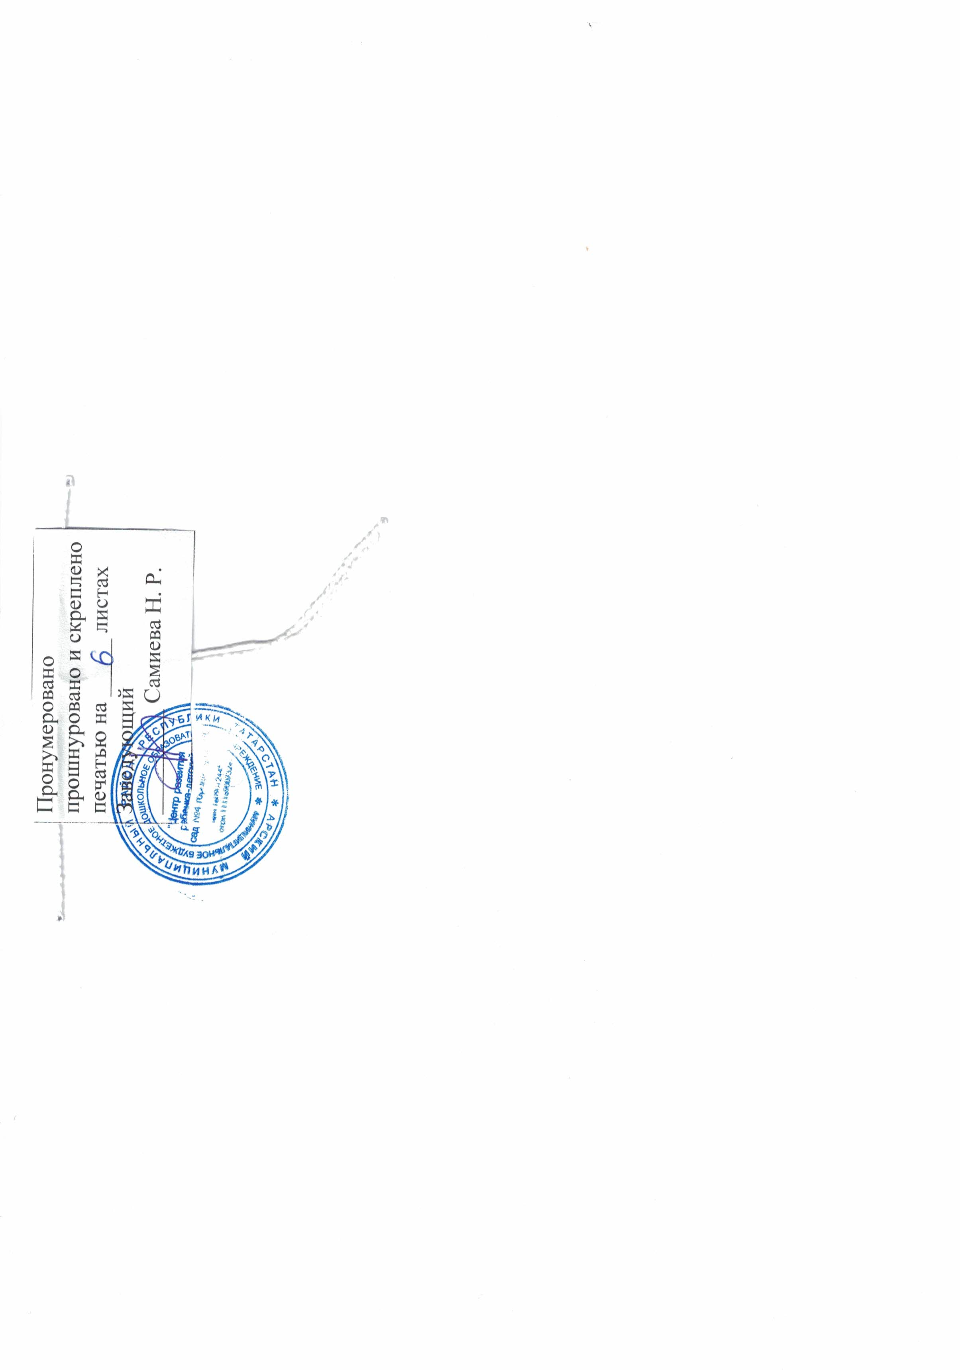

Приложение №1 _______________________________________________________________________________________________________________________
(наименование образовательной организации)
УТВЕРЖДЕНО:
_______________________ наименование должности работодателя
____________ И.О.Фамилия ___ ______________20___г.

ЖУРНАЛ
УЧЕТА ЛИЧНЫХ ДЕЛ
Начат «__»_________20__г.

Окончен «__»_________20__г.

№  п/п | Дата оформления личного дела | Фамилия, имя, отчество работника | Табельный номер | Должность  (профессия, специальность) работника | Структурное подразделение | Дата и номер приказа  (распоряжения) о приеме работника на работу | Дата и номер приказа  (распоряжения) о прекращении  (расторжении) трудового договора с работником  (увольнении) | Примечание
1 | 2 | 3 | 4 | 5 | 6 | 7 | 8 | 9

Приложение №2

Обложка личного дела

______________
Индекс дела

_____________________________________________________________________________
_____________________________________________________________________________
(название организации и структурного подразделения)

ЛИЧНОЕ ДЕЛО №_____

____________________________________________________________________________
(ФИО работника)

Даты начала _____________

Дата окончания __________

На _______________ листах

Хранить _____________ лет

Приложение №3

Внутренняя опись документов личного дела №___

__________________________________________________________
(Фамилия, Имя, Отчество работника)

№п/п | Дата документа | Номер документа | Заголовок документов, краткое содержание | Номера листов дела | Дата включения документа  в личное дело | Примеча ние

Итого: _____________________________________________________________документов (цифрами и прописью)

Количество листов внутренней описи
_____________________________________________________________________________
(цифрами и прописью)

Заведующий ____________________ ___________________________
(подпись) (расшифровка подписи)
___________________________
(дата)
8

Приложение №4

Лист ознакомления работника с персональными данными из личного дела №_____

Фамилия, Имя, Отчество: ___________________________________________________

Дата ознакомления работника с личным делом | Личная подпись работника | Примечание

9

Приложение №5

Лист с отметками о результатах ежегодной проверки состояния и наличия личного дела

Фамилия, Имя, Отчество:
______________________________________________________________
Должность:____________________________________________________
Личное дело №____

Дата проверки | ФИО членов комиссии | Подписи членов комиссии | Результат проверки

Приложение №6 Лист-заверитель
В деле подшито и пронумеровано_______________________________ листов
(цифрами и прописью)
с №_________________________по №_______________________ в том числе
Литерные номера листов_____________________________________________
Пропущенные номера листов_________________________________________
+листов внутренней описи___________________________________________
Особенности физического состояния и формирования дела | Номера листов
1 | 2

________________________ _____________ ____________________
Наименование должности подпись Расшифровка подписи работника
Дата: ________________

